Муниципальное общеобразовательное учреждение
«Средняя общеобразовательная школа №3 г. Свирск»

Мастер - класс

«Развитие познавательной активности, творческих способностей
при работе с графическим редактором»

Разработала: Кулик И.Н.
учитель информатики и информационных технологий

г. Свирск
Мастер – класс
«Развитие познавательной активности, творческих способностей у учащихся при работе с графическим редактором»
«Основы информатики. Блочно-модульная технология»

Мастер – класс сопровождается показом слайдов.

Слайд 1 – тема мастер – класса.
Добрый день, уважаемые коллеги!
Хочу представить вашему вниманию систему работы на уроках информатики в начальной школе, основанную на блочно – модульном обучении.
Система блочно – модульной технологии представлена на слайде.
Слайд 2 – основы блочно - модульной технологии
Модульно-блочная технология:
Основной учебный период – модуль или цикл
Методы обучения – объяснительно-иллюстративный, эвристический, программированный
Формы обучения – беседа и практикум
Средства диагностики – текущие программированные опросы (тесты)
Слайд 3 – цель модульного обучения.
Цель модульного обучения: Поэтапное формирование умственных действий и разработка программированного обучения.
Слайд 4-7 - научные идеи (1. Деятельностный принцип. 2. Развивающее обучение. 3. Программированное обучение. 4. Оптимизация процесса).
В основе модульного обучения лежат исходные научные идеи:
- Деятельностный принцип: содержание материала усваивается тогда, когда оно становится предметом активных систематических действий школьника.
- Развивающее обучение: дозированная помощь учителя и одноклассников способствует созреванию функций психики ребенка: то, что сегодня он делает с помощью других, завтра сможет сам.
- Программированное обучение - Разработка алгоритмов деятельности учителя и ученика, контроль успешности.
- Оптимизация процесса обучения, т.е. достижения наилучшего результата с наименьшей затратой сил, времени и средств.
Курс изучения информатики в начальной школе со 2 по 4 классы можно представить в виде четырех основных блок – модулей.
Слайд 8 (четыре блока настроенные на гиперссылку)
Первый блок «Алгоритмические модели»
Слайд 9 (2 класс, 3 класс, 4 класс) – настроена гиперссылка.
Во втором классе рассматриваются вопросы, касающиеся действий предметов. Используя понятия «вверх», «вниз», «вправо», «влево», пишем диктанты по клеточкам.
Слайд 10 (пример диктанта по клеточкам). Гиперссылка возврат на слайд 9.
В третьем классе происходит знакомство с основными алгоритмическими конструкциями (ветвление, цикл).
Слайд 11 (пример простейшего алгоритма с ветвлением). Гиперссылка возврат на слайд 9.
В четвертом классе предлагаю задания на выполнение более сложных алгоритмов, а так же на выполнение алгоритмов, обратных заданному.
Слайд 12 (пример с циклом). Гиперссылка возврат на слайд 8.
Остальные блоки подробно рассматриваются в папке «Основы информатики: блочно – модульный принцип» (на пристендовой экспозиции).
Слайд 13
Второй блок «Модели объектов и классов»
Третий блок «Логические рассуждения»
Четвертый блок «Построение моделей»
Изучение основ информатики можно наглядно представить в виде концентрической спирали:
Слайд 13 (концентрическая спираль)
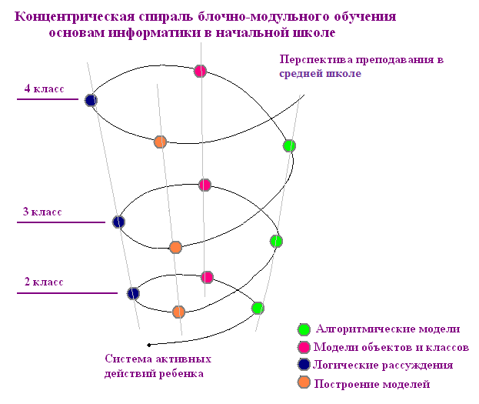
Фундаментом для получения прочных знаний является система активных действий ребенка, то есть его познавательный интерес к компьютерной технике. Развивая этот интерес, я направляю ребенка к тем знаниям, которые ему пригодятся не только в школе, но и в повседневной жизни.
Если провести вертикальные прямые, соединяющие блоки, то мы увидим, что данная система является целостной, и она образует основу для дальнейшего курса изучения информатики.
При работе с учащимися начальной школы я использую различные программные продукты, но очень часто они не в полной мере соответствуют целям и задачам конкретного урока, и поэтому возникает необходимость использовать собственные разработки.
У учащихся начальной школы наиболее развито наглядно-образное мышление. В связи с этим при разработке материала я использую графические возможности ПК. Наиболее доступным для понимания учащимися является графический редактор Paint, входящий в пакет Стандартных программ. Большая часть заданий выполняется в этой программе.
Слайд
При выполнении заданий учащиеся получают следующие навыки работы с графическими объектами:
- Выделение фрагментов различными способами.
- Перемещение.
- Объединение предметов в группы.
- Копирование.
- Изменение размеров, наклон.

Полученные знания пригодятся в повседневной жизни, не только учащимся, но и учителям при подготовке к уроку, оформлении наглядности, оформлении аттестационных материалов, оказание помощи учащимся при подготовке к конкурсам, конференциям, выступлениям, творческим проектам…
Слайд
Эффективность использования данной системы доказана тем, что наши ученики принимают участие в различных конкурсах. И на сегодняшний день наиболее результативным является участие Соболевой Вали во втором Всероссийском дистанционном конкурсе «Новогодняя открытка», в котором она заняла 4 место и стала лауреатом. С её работой и работами других учащихся вы можете познакомиться на пристендовой экспозиции.
Слайд
Психологами доказано, что 80% информации воспринимается человеком с помощью органов зрения. Подача материала будет наиболее результативной и запоминающейся, если параллельно идет показ слайдов.
Одной из доступных на сегодняшний день программ для создания презентаций является программа Power Point, входящая в пакет Microsoft Office. Давайте рассмотрим приемы работы с графическими объектами в данной программе.
Слайд
Для выделения объекта выполняется щелчок мышью по нужному объекту.
Слайд
- Чем отличаются выделенный и не выделенный объекты?
- В чем отличия маркеров?
Выделенный цветом маркер указывает на свободное вращение объекта по всем направлениям, а остальные маркеры указывают на изменение размеров по трем направлениям: изменение высоты, ширины и полное изменение размера.

Слайд
Перед вами находятся два разных объекта.
- В чем их отличия?
Мы может превратить их в одинаковые, изменив порядок наложения объектов. А для начала его нужно выделить.
- А как это сделать?
Если щелкнуть правой кнопкой, то появятся действия, которые можно выполнять с объектом.
- Какое действие нам подойдет?

Power Point позволяет работать не только со статическими объектами, но и с анимацией. В таком случае их приходиться группировать в один объект. Удерживая клавишу Shift, выделить все объекты. Щелкнуть правой кнопкой мыши Группировка/Группировать. После группировки объект можно перемещать, изменять его размеры, создавать копию.
Слайд
Следующий прием – установка прозрачного цвета у объектов, внедренных из другой среды.
Перед вами фигура, состоящая из нескольких цветов. Пронаблюдайте за работой ассистента и объясните, как работает данный инструмент?
Слайд
- Какой бы из двух объектов вы использовали для оформления слайда на уроке? Почему?
- Как решить проблему с фоном?
Слайд
Мы рассмотрели основные приемы работы с фрагментами. Давайте познакомимся с заданиями, которые выполняют учащиеся на уроке по данной теме.
Уровень 1
Задание: составьте из фрагментов готовый объект по образцу.
- Есть желающие выполнить это задание?
- Какие действия вы использовали при составлении объекта?

Слайд
По данной теме предлагаются задания нескольких уровней сложности.
Уровень 2 предполагает сборку нескольких объектов.
Уровень 3
Задание: составьте из фрагментов готовый объект.
- В данном случае, какими вы пользовались действиями?
- Все ли у нас получилось, как мы хотели?
- А глаза?
- Мы избавились от белого цвета на всем рисунке, а как же восстановить цвет глаз?
Слайд
Уровень 4
Задание: собрать несколько объектов, применяя все изученные операции.
Слайд
Работа учащихся, выполненная с использование программы Power Point.
Слайд
Мы освоили основные приемы работы с графическими объектами в Power Point, надеюсь, что полученные знания пригодятся вам в дальнейшей работе.
В заключении хочется сказать, что в настоящее время компьютер следует рассматривать ни как обучающую машину или объект изучения, а как средство усиления интеллекта обучаемых, их развития. И поэтому возникла необходимость распространения в образовании новых информационных и коммуникативных технологий. На сегодняшний день к ним можно отнести интегральную технологию, использование интерактивной доски на уроках на всех ступенях обучения, начиная с начальной школы.

